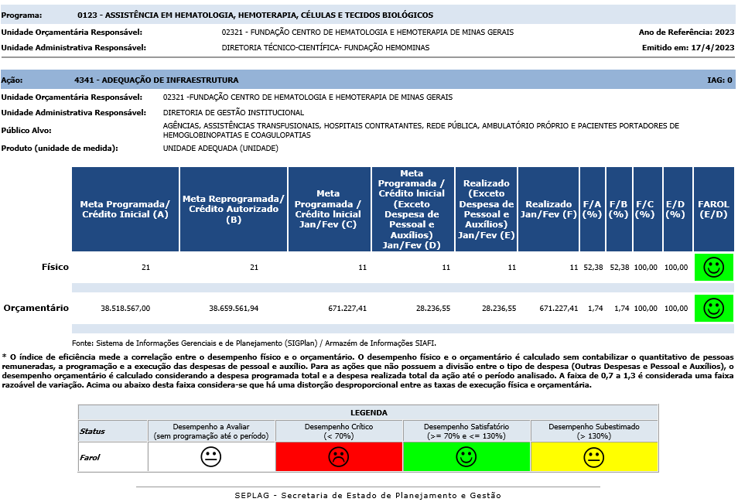

|  |  |
| --- | --- |
| **Ação: 4341 - ADEQUAÇÃO DE INFRAESTRUTURA** | **IAG: 0** |

* **Primeiro Bimestre**

**Justificativa de Desempenho Jan-Fev:** .

Outras informações de situação: Ocorreu em fevereiro suplementação (decreto nº 5 com data de 02/02/2023) por saldo financeiro de convênio no valor de R$ 40.994,94 na fonte 24.1, sendo esta referente aos Convênios n° 872064/2018 e n° 852636/2017.

Seguem as entregas realizada bem como as unidades que foram beneficiadas/melhoradas com a finalidade de manter a infraestrutura da rede Hemominas adequada para atendimento aos cidadãos, oferecendo produtos e serviços com qualidade e segurança;

Gerência de Tecnologia da Informação e Comunicação (I.GTC)

Foram recebidos 50 notebooks, 250 webcam, 40 fones de ouvido. Foram enviados 48 computadores para Montes Claros. O serviço de Wi-fi doador encontra-se liberado em Montes Claros, Governador Valadares, Shopping Estação, São João Del Rey, Hemocentro de Belo Horizonte. Os serviços vêm sendo prestados conforme a melhor adequação às normas internas de segurança da informação.

Gerência de infraestrutura Física – (I.GIF)

Em relação a equipamentos, foram entregues no 1º bimestre:

- 01 descongelador de plasma – Hemocentro Belo Horizonte

- 01 banho maria – Montes Claros

- 20 leitores ópticos de código de barras – Hemocentro Belo Horizonte

- 05 agitadores de plaquetas - diversas unidades

- 02 fluorímetros - Hemocentro Belo Horizonte

- 07 agitadores de tubos – Governador Valadares

- 01 mocho – Sete Lagoas

- 02 monitores de pulso – Hemocentro Belo Horizonte

- 01 cogulômetro – Hemocentro Belo Horizonte

- 05 pipetas - Hemocentro Belo Horizonte

- 01 apoio para coleta – Montes Claros

- 15 estetoscópios – Sete Lagoas

- 02 esfignomanômetros – Sete Lagoas

- 01 foco clínico – Sete Lagoas

- 15 balanças - diversas unidades

- 212 dataloggers - diversas unidades

- 14 termômetros - diversas unidades

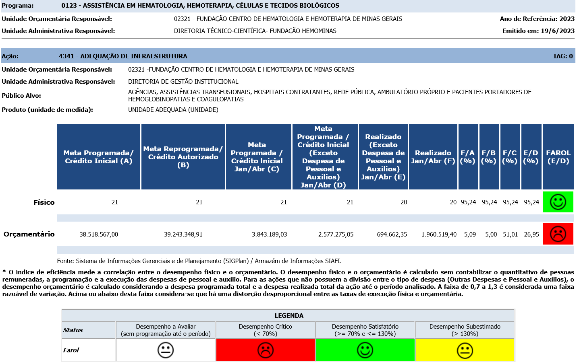

|  |  |
| --- | --- |
| **Ação: 4341 - ADEQUAÇÃO DE INFRAESTRUTURA** | **IAG: 0** |

* **Segundo Bimestre**

**Justificativa de Desempenho Jan-Abr:** O resultado subestimado tem como causa principal o baixo percentual da despesa realizada nos grupos de despesa e investimento, fonte 10.1, em relação ao montante empenhado. O montante empenhado é superior ao montante programado para ser realizado no quadrimestre. A realização dessa despesa será efetivada nos próximos bimestres e portanto impactará positivamente nos resultados futuros.

**Outras informações de situação:** Visando. dentre outros, manter a infraestrutura da rede Hemominas adequada para atendimento aos cidadãos e oferecer produtos e serviços com qualidade e segurança até o bimestre 20 unidades da rede foram beneficiadas. Segue os equipamentos entregues e adequações realizados no bimestre:  
  
Em relação a equipamentos foram entregues: - 01 amalgamador capsular Hemocentro de Belo Horizonte; 19 cadeiras de coleta com capacidade para obeso (Distribuição: 1 para cada unidade ( GOV; JFO; MOC; PAL; URA; UDI; DIA; DIV; ITU; MÇU; PMI; PNO; SLA; ALP; HJK; POC; HBH; BET e SJR (pra nova unidade), 29 Homogeneizadores de bolsas de sangue. Distribuição: 05 GOV; 05 PAL; 07 PNO; 05 SJR; 07 MCU.  
  
Em relação às ações de infraestrutura e manutenção predial: Conclusão da reforma para implantação do Banco de Tecidos Musculoesqueléticos no Centro de Tecidos Biológicos (CETEBIO).  
  
Já na área de Tecnologia entregues: 15 computadores, 15 notebooks, 05 leitores código de barras, 01 webccam e 06 tvs .

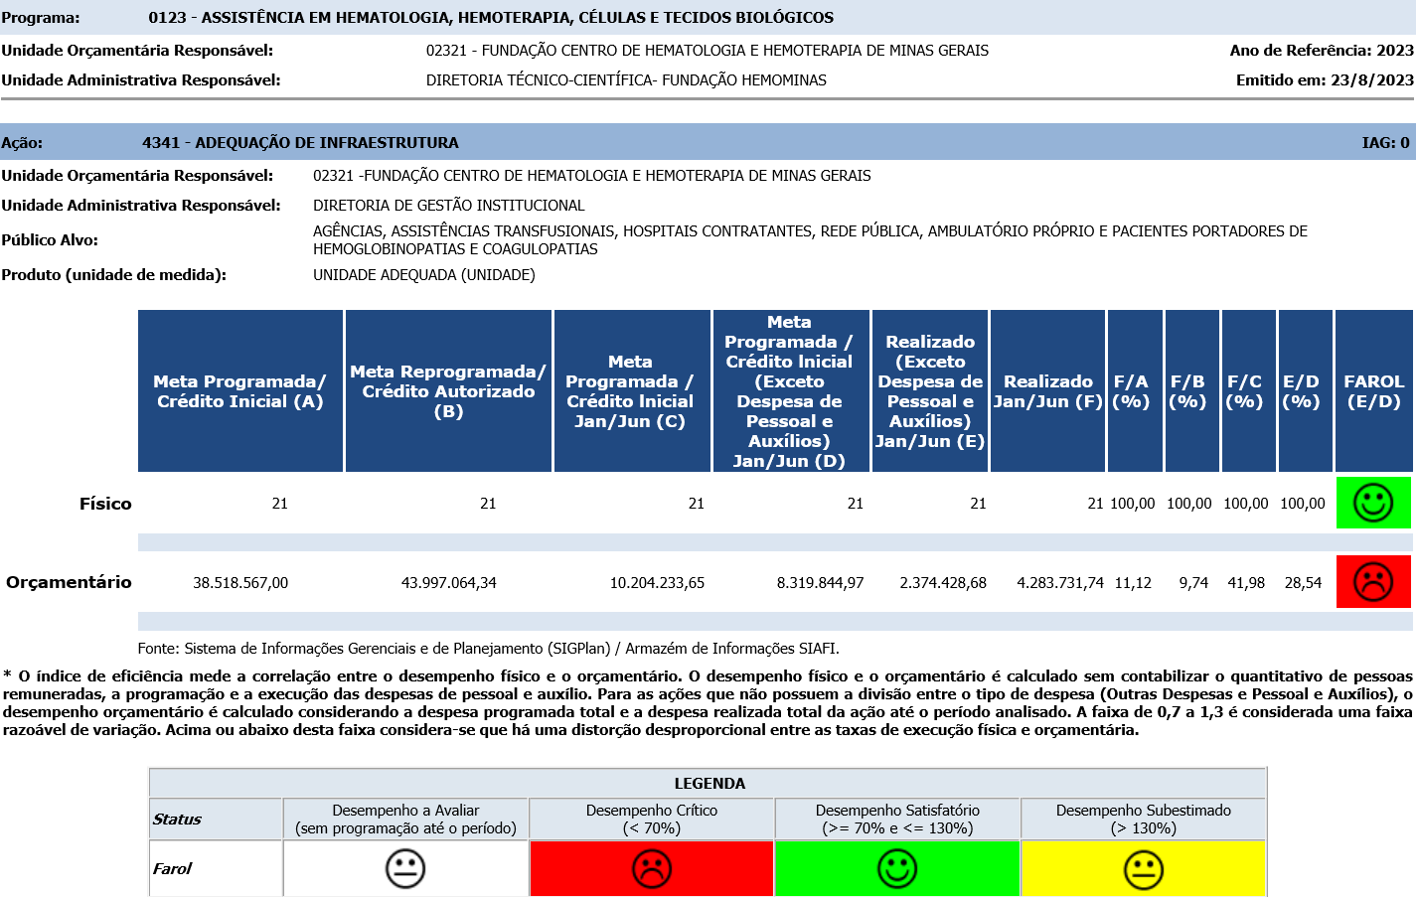

|  |  |
| --- | --- |
| **Ação: 4341 - ADEQUAÇÃO DE INFRAESTRUTURA** | **IAG: 0** |

* **Terceiro Bimestre**   
    
  **Justificativa de Desempenho Jan-Jun:** Em relação ao status subestimado verifica-se que o orçamentário não ocorreu de acordo com o programado e quando analisamos o mês de junho verificamos que o programado com investimento do montante previsto de R$2.032.236,84 ocorreu uma execução de apenas 32%, situação essa que devido as particularidades de cada processo licitatório, implica diretamente no não alcance das metas programadas inicialmente previstas.   
    
  **Outras informações de situação:** Gerência de Tecnologia da Informações - GTC   
    
  De acordo com informações registradas pelo gestor responsável pela GTC, foram realizadas as adequações nas unidades conforme informado abaixo, sendo:  
  Wifi doador - Serviço operante: HBH, Shopping Estação, GOV, SJR, MOC, DIV, BET, DIA, POC, HJK. As demais atividades seguem resguardando-se a segurança da informação.  
    
  Gerência de Infraestrutura Física(Entregas no bimestre)  
    
  Em relação a equipamentos, foram entregues no 3º bimestre:  
    
  - 17 seladoras  
  Distribuição: 02 PAS; 02 URA; 04 SJR; 01 MOC; 02 PNO; 02 BET; 01 ALP; 02 SLA; 01 GOV.  
    
  - 32 homogeneizadores  
  Distribuição: 05 PMI; 05 GOV; 05 MCU; 05 ALP; 05 SJR; 07 PNO.  
    
  Em relação às ações de infraestrutura e manutenção predial, foram realizadas no 3º bimestre:  
    
  Serviço de serralheria no Hemonúcleo de Divinópolis: lava braços e substituição janela (finalizado e pago em junho/2023); Supressão de árvore Unidade Passos - (finalizado e pago em junho/2023).  
    
  Despesa registrada no Localizador município de São Geraldo: de acordo com informações do DER é referente a um projeto e conforme a regra para retenção de ISSQN o local informado é aonde a empresa se localiza que é São Geraldo.  
    
  Quando for uma obra informaremos o local da execução da obra.

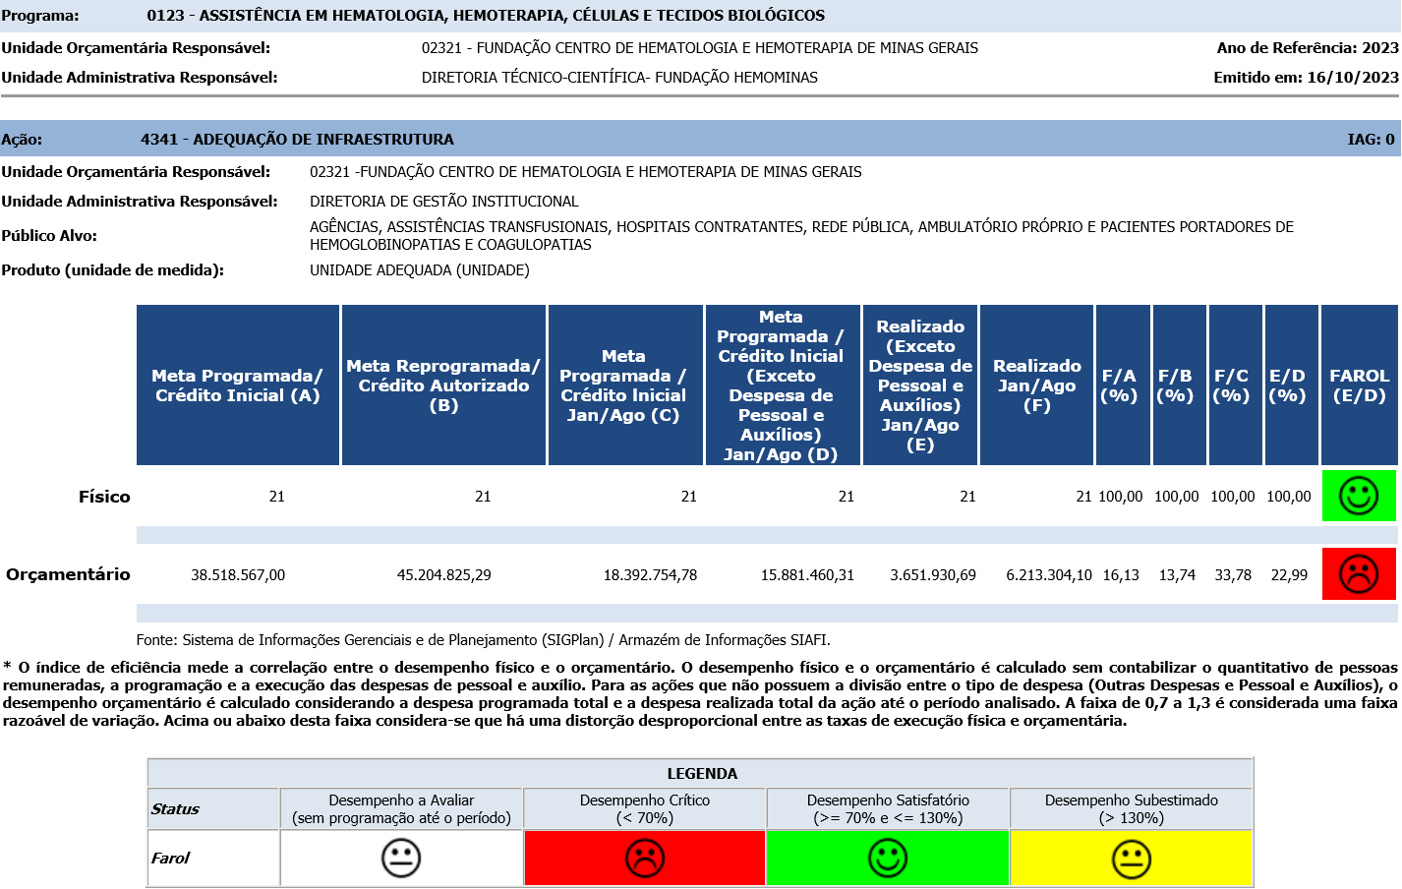

|  |  |
| --- | --- |
| **Ação: 4341 - ADEQUAÇÃO DE INFRAESTRUTURA** | **IAG: 0** |

* **Quarto Bimestre**   
    
  **Justificativa de Desempenho Jan-Ago:** A execução orçamentária está baixa uma vez que diversos processos de compra encontram-se em andamento aguardando homologação, baixa execução de recursos direcionados a execução de obras, como por exemplo a obra de Ponte Nova que segue paralisada, dentre outros. No último quadrimestre intensificaremos os acompanhamentos para viabilizar execução dentro do planejado.   
    
  **Outras informações de situação:** Dentre as entregas realizadas nesta ação destacam-se:  
    
  Execução de serviços de pintura e de recomposição do forro do auditório da nova sede da Administração Central da Hemominas;  
    
  Diversas unidades da Fundação foram beneficiadas com a disponibilização de equipamentos de Informática tais como: COMPUTADOR; NOTEBOOK; WEBCAM.  
    
  Concluindo foi empenhada/realizada despesa referente a adiantamento especial de despesas miúdas para realização de pequenas manutenções prediais.  
    
  Conforme colocado na análise do 3º bimestre a despesa registrada no Localizador município de São Geraldo: de acordo com informações do DER é referente a um projeto e conforme a regra para retenção de ISSQN o local informado é aonde a empresa se localiza que é São Geraldo. Quando for uma obra informaremos o local da execução da obra.

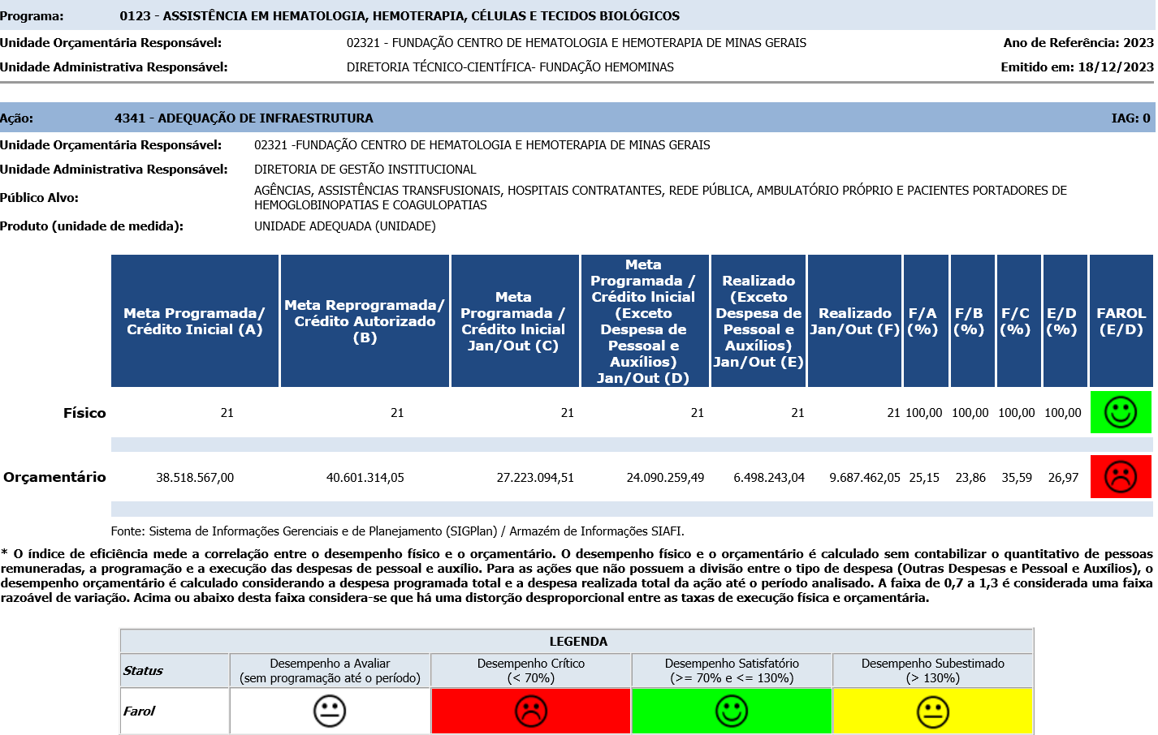

|  |  |
| --- | --- |
| **Ação: 4341 - ADEQUAÇÃO DE INFRAESTRUTURA** | **IAG: 0** |

* **Quinto Bimestre**   
    
  **Justificativa de Desempenho Jan-Out:** A causa do resultado subestimado é devido à baixa execução orçamentária dos recursos direcionados à aquisição de equipamentos, desenvolvimento de obras/reformas como já informado em bimestres anteriores, no tocante ao desenvolvimento de obras destaca-se a obra de Ponte Nova que está paralisada. Já no que se refere à aquisição de equipamentos diversos processos de compra estão em andamento em fase de homologação e pregões marcados até o final do exercício.   
    
  **Outras informações de situação:** Em relação às ações de infraestrutura e manutenção predial, foram realizadas as seguintes entregas no no 5º bimestre:  
    
  - Troca do piso Posto de Coletas do Shopping Estação;  
  - Adequação da Unidade de Betim para uso dos containers (almoxarifado e arquivo)  
    
  Já no tocante à área de Tecnologia da Informação:   
    
  As unidades beneficiadas com equipamentos de informática são: Administração Central/ Belo Horizonte com 8 notebook, Além Paraíba 9 computadores, Montes Claros com 2 leitores e Passos com 10 computadores e 2 leitores  
    
  Wifi doador - Unidades operantes: HBH, EST, DIV, HJK, BET, MOC, DIA, ITU, POC, SJR,SLA e GOV. As demais atividades seguem resguardando-se a segurança da informação.  
    
  OBS: Em outubro foram feitos 3 decretos de suplementação ( Nº SIMG 102, 105 e 108) para realizar devolução de recurso de convênios de acordo com prestação de conta no valor de R$ 1.533.793,11. Ainda em outubro o decreto nº109 de remanejamento entre as ações orçamentárias para cobertura de despesa de pessoal seguindo orientações da SEPLAG quanto ao montante total a ser remanejado entre as ações.

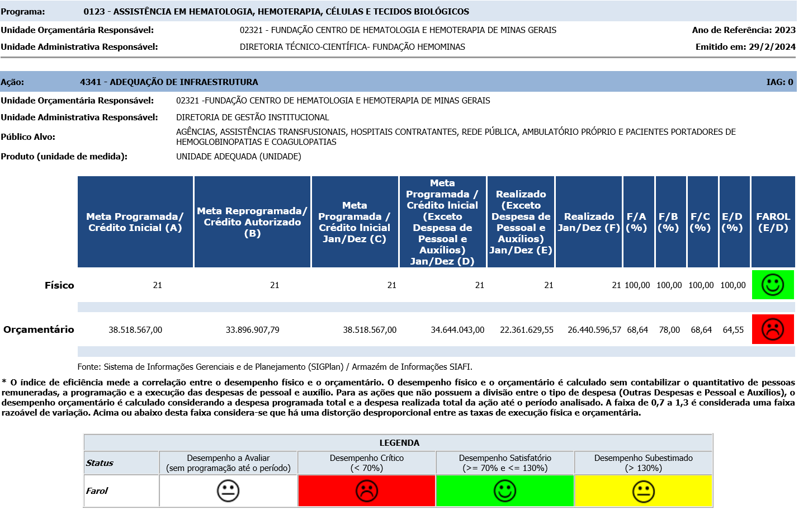

|  |  |
| --- | --- |
| **Ação: 4341 - ADEQUAÇÃO DE INFRAESTRUTURA** | **IAG: 0** |

* **Sexto Bimestre**   
    
  **Justificativa de Desempenho Jan-Dez:** A alteração no repasse de recursos conforme estimados na LOA impactou diretamente no resultado alcançado; Sendo que: Sete Lagoas: 905333/2020 e convênio 905343/2020 - Poços de Caldas foram anulados pelo MS em 20/03/2023 por não atendimento à cláusula suspensiva no prazo que era até 24/12/2022; Reforma Ituiutaba - 924323/2021 com Cláusula Suspensiva e; Ponte Nova 799983/2013: A obra iniciada, mas paralisada logo na sequência em razão de inconsistências no projeto de engenharia de fundação.   
    
  **Outras informações de situação:** Na fonte 24.1 não ocorreu repasse de recursos conforme estimados na LOA e essa situação impactou diretamente no resultado alcançado; Sendo que: Sete Lagoas: 905333/2020 e convênio 905343/2020 - Poços de Caldas foram anulados pelo MS em 20/03/2023 por não atendimento à cláusula suspensiva no prazo que era até 24/12/2022; Reforma Ituiutaba - 924323/2021 com Cláusula Suspensiva e; Ponte Nova 799983/2013:  
    
  Abaixo as aquisições e serviços realizados nas unidades neste 6º bimestre.  
    
  Aquisição de Software no valor de R$228.520,32. Wifi doador - Unidades operantes: Hemocentro de Belo Horizonte, Shopping Estação, Divinópolis, HJK, Betim, Montes Claros, Diamantina, Ituiutaba, Poços de Caldas, São João Del Rey, Sete Lagoas e Governador Valadares. As demais atividades seguem resguardando-se a segurança da informação.  
    
    
  Em relação às ações de infraestrutura e manutenção predial, foram realizadas no 6º bimestre:  
  - Adequação de infiltração e manutenção telhado na unidade de Diamantina;  
  - Adequações elétricas na unidade de Poços de Caldas;  
  - Adequação no telhado e reparo pintura Além Paraíba.  
    
  Em relação a equipamentos, foram entregues no 6º bimestre (destinados ao HBH):   
  - Seladora;  
  - Canetas para laserterapia;  
  - Laser de infra.